Министерство науки и высшего образования Российской Федерации

федеральное государственное бюджетное образовательное учреждение

высшего образования
«Санкт-Петербургский государственный университет
промышленных технологий и дизайна»

Институт – Информационных технологий и автоматизации
Направление 09.03.03 – Прикладная информатика в дизайне
Кафедра – Цифровых и аддитивных технологий

РАЗРАБОТКА ПРОЕКТА
ВЕБ-САЙТ ДЛЯ КОМПАНИИ «RITUAL»

ТЕХНИЧЕСКОЕ ЗАДАНИЕ

Исполнитель – студент учебной группы 3-МД-17
(группа)
Чиркунова Анастасия Андреевна
(фамилия, имя, отчество)

Ссылка на макет в Figma / URL:
https://www.figma.com/design/xw1M5UE095ngHpO4uULdrp/Ritual-web?node-id=107-3&t=0R2s60g8KJSnAxgf-1
Ссылка на итоговый сайт / URL:

Санкт-Петербург
2025
СОДЕРЖАНИЕ

1 ОПИСАНИЕ КОМПАНИИ 3

1.1 О компании 3

1.2 Целевая аудитория 3

1.2.1 Аватар пользователя 5

1.3 Ключевые слова 6

2 ВИЗУАЛЬНАЯ КОНЦЕПЦИЯ 7

2.1 Палитра цветов 7

2.2 Мудборд 8

3 АЛГОРИТМ ВЗАИМОДЕЙСТВИЯ ПОЛЬЗОВАТЕЛЯ С УСЛУГАМИ 10

4 СТРУКТУРА САЙТА 11

5 СКВОЗНЫЕ БЛОКИ САЙТА 12

5.1 Хедер (шапка сайта) 12

5.2 Футер (подвал сайта) 12

5.3 Навигационное меню 13

6 ОПИСАНИЕ СТРАНИЦ 15

6.1 Главная страница 15

6.2 Страница «Каталог» 16

6.3 Страница «Карточка товара» 17

6.4 Корзина 19

6.5 Страница «Оформление заказа» 20

6.6 Страница «Вход» 22

6.7 Страница «Регистрация» 23

7 ХАРАКТЕРИСТИКА КНОПОК 25

1 ОПИСАНИЕ КОМПАНИИ
  - О компании
RITUAL – это интернет-магазин, специализирующийся на продаже посуды и предметов сервировки в современном минималистичном стиле. Основная идея бренда заключается в формировании эстетики повседневной жизни через простые бытовые действия, такие как прием пищи, чаепитие и сервировка стола.
Ассортимент компании включает:
- заварочные чайники;
- кружки;
- чайные пары;
- тарелки;
- вазы;
- декоративные элементы для сервировки.
Визуальная и концептуальная основа бренда строится на идее «ритуала» – повторяющихся действий, которые приобретают особую ценность благодаря эстетике, атмосфере и вниманию к деталям.
Компания ориентируется на создание не просто товара, а пользовательского опыта, который вызывает эмоциональный отклик и формирует привязанность к бренду.
  - Целевая аудитория
Пол: мужской и женский. Продукция интернет-магазина RITUAL не имеет строгой гендерной принадлежности, однако в большей степени ориентирована на пользователей, чувствительных к визуальной эстетике и интерьерным решениям. При этом товары одинаково востребованы среди всех, кто стремится создать уютное и гармоничное пространство.
Возраст: 25–30 лет. Основную аудиторию составляют молодые люди и взрослые пользователи, находящиеся на этапе формирования собственного образа жизни и пространства. Это могут быть как студенты старших курсов, так и работающие специалисты, уделяющие внимание эстетике быта. Данная возрастная категория наиболее активно взаимодействует с визуальным контентом, вдохновляется трендами и склонна к онлайн-покупкам.
Местоположение: преимущественно крупные города (Москва, Санкт-Петербург, Екатеринбург, Казань, Новосибирск и др.). В данных регионах выше уровень интереса к дизайну интерьера, визуальной культуре. Также пользователи из крупных городов чаще совершают покупки в интернет-магазинах и ориентируются на эстетическую составляющую товаров.
Семейное положение: покупатели находятся в отношениях, проживают отдельно или создают собственное пространство. Это могут быть как одинокие, так и пары. Наличие собственного жилья или стремление к его обустройству повышает интерес к предметам интерьера и сервировки.
Образование: среднее специальное или высшее. Часто представители креативных, гуманитарных или дизайнеры, маркетологи, фотографы, менеджеры. Пользователи активно используют цифровые сервисы, уверенно ориентируются в онлайн-среде и визуальном контенте.
Доход и финансовые характеристики: средний и выше среднего уровень дохода. Пользователи готовы инвестировать в предметы, которые несут не только функциональную, но и эстетическую ценность. При этом покупки могут носить как рациональный, так и эмоциональный характер. Допускается наличие регулярных расходов (аренда жилья, ипотека), однако это не исключает затрат на улучшение качества жизни и создание уюта.
Психографические характеристики:
- стремление к эстетике и визуальной гармонии в повседневной жизни;
- интерес к дизайну интерьера и предметному дизайну;
- желание создавать уютное и комфортное пространство вокруг себя;
- эмоциональная вовлеченность в процесс выбора товаров;
- внимание к деталям и качеству визуального оформления.
Поведенческие показатели:
- активно используют интернет-магазины и социальные сети для выбора товаров;
- ориентируются на визуальный контент (фотографии, композиции, стиль);
- склонны к импульсным покупкам при эмоциональном отклике;
- чаще выбирают бренды с выраженной визуальной идентичностью;
- обращают внимание на оформление сайта и удобство интерфейса;
- готовы платить за дизайн, эстетику и атмосферу, а не только за функциональность товара;
- используют платформы вдохновения для поиска идей.
Целевая аудитория RITUAL – это пользователи, ориентированные на эстетику, комфорт и создание гармоничного пространства, для которых важны не только функциональные свойства товара, но и его визуальное восприятие, эмоциональная ценность и соответствие образу жизни.

1.2.1 Аватар пользователя
Имя: Алина.
Возраст: 27 лет.
Пол: женский.
Город: Санкт-Петербург.
Профессия: графический дизайнер.
Семейное положение: не замужем, в отношениях.
Образование: высшее техническое.
Доход: около 140 000 руб. в месяц.
Финансовые обязательства: ипотека на квартиру.
Интересы: дизайн интерьера, фотография, эстетика повседневной жизни, оформление пространства, кофе и чай как ритуал, визуальные подборки и вдохновение, предметный дизайн.
Характер: эмоциональная, визуально восприимчивая, внимательная к деталям, ценит комфорт, спокойствие и гармонию в окружающей среде.
Потребности: создавать уютное и эстетичное пространство, использовать красивые и приятные в повседневности предметы, получать удовольствие от бытовых процессов, таких как прием пищи и чаепитие.
Мотивация: окружить себя вещами, которые создают атмосферу уюта и спокойствия, выразить свой стиль через интерьер и предметы, сделать повседневную жизнь более осознанной и эстетически приятной.
Что важно в бренде: визуальная эстетика, качество материалов, минималистичный дизайн, удобный и понятный сайт, приятная подача товара, соответствие современным трендам в интерьере.
Алина – типичный представитель целевой аудитории RITUAL: пользователь, ориентированный на эстетику, комфорт и гармонию, стремящийся сделать повседневные действия более приятными и осмысленными через визуально привлекательные предметы.
  - Ключевые слова
Ключевые слова: посуда, фарфор, чайник, кружка, чайная пара, тарелка, ваза, сервировка, интерьер, декор, уют, эстетика, минимализм, домашняя атмосфера, предметы интерьера, дизайн посуды, кухонная посуда, столовая посуда, оформление стола.
Ключевые слова отражают основное направление деятельности компании, ассортимент интернет-магазина и особенности продукции, а также помогают передать эстетическую и функциональную ценность товаров для пользователя.

2 ВИЗУАЛЬНАЯ КОНЦЕПЦИЯ

  - Палитра цветов
Желательные цвета:
#FAF7F5 – светлый молочный оттенок, используется в качестве основного фонового цвета сайта. Создаёт ощущение чистоты, лёгкости и визуального спокойствия, формирует «воздух» в интерфейсе.
#E5E5E5 – светло-серый нейтральный тон, применяется для подложек, карточек товаров и второстепенных блоков. Помогает структурировать контент и отделять элементы друг от друга.
#BABABA – мягкий серый оттенок, используется для второстепенного текста, разделителей и вспомогательных элементов интерфейса. Обеспечивает визуальную иерархию и не перегружает восприятие.
#444444 – насыщенный тёмно-серый цвет, применяется для основного текста. Обеспечивает хорошую читаемость и создаёт ощущение сдержанности и минимализма.
#FFFFFF – белый цвет, используется для текста на тёмных кнопках и акцентных элементах. Обеспечивает контрастность и удобство восприятия информации.
На рисунке 1 представлены желательные цвета.
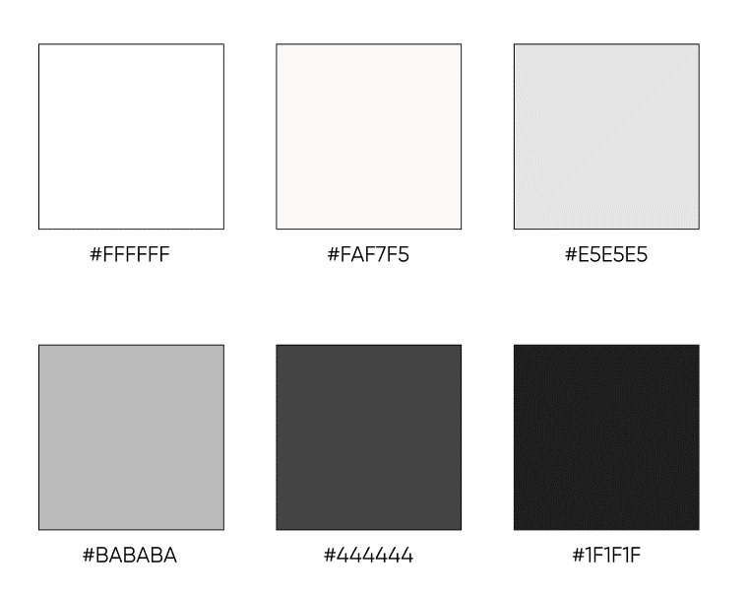
Рисунок 1 – Желательные цвета

Нежелательные цвета: красный, розовый, ярко-жёлтый, кислотные оттенки – создают эффект тревожности и перегружают интерфейс.
  - Мудборд
Мудборд проекта включает изображения современных минималистичных интерфейсов интернет-магазинов посуды и предметов интерьера, выполненных в светлой нейтральной цветовой гамме. В подборке представлены композиции с керамической посудой, мягкими текстурами тканей, натуральными материалами и спокойным естественным освещением.
На рисунке 2 представлен мудборд проекта.
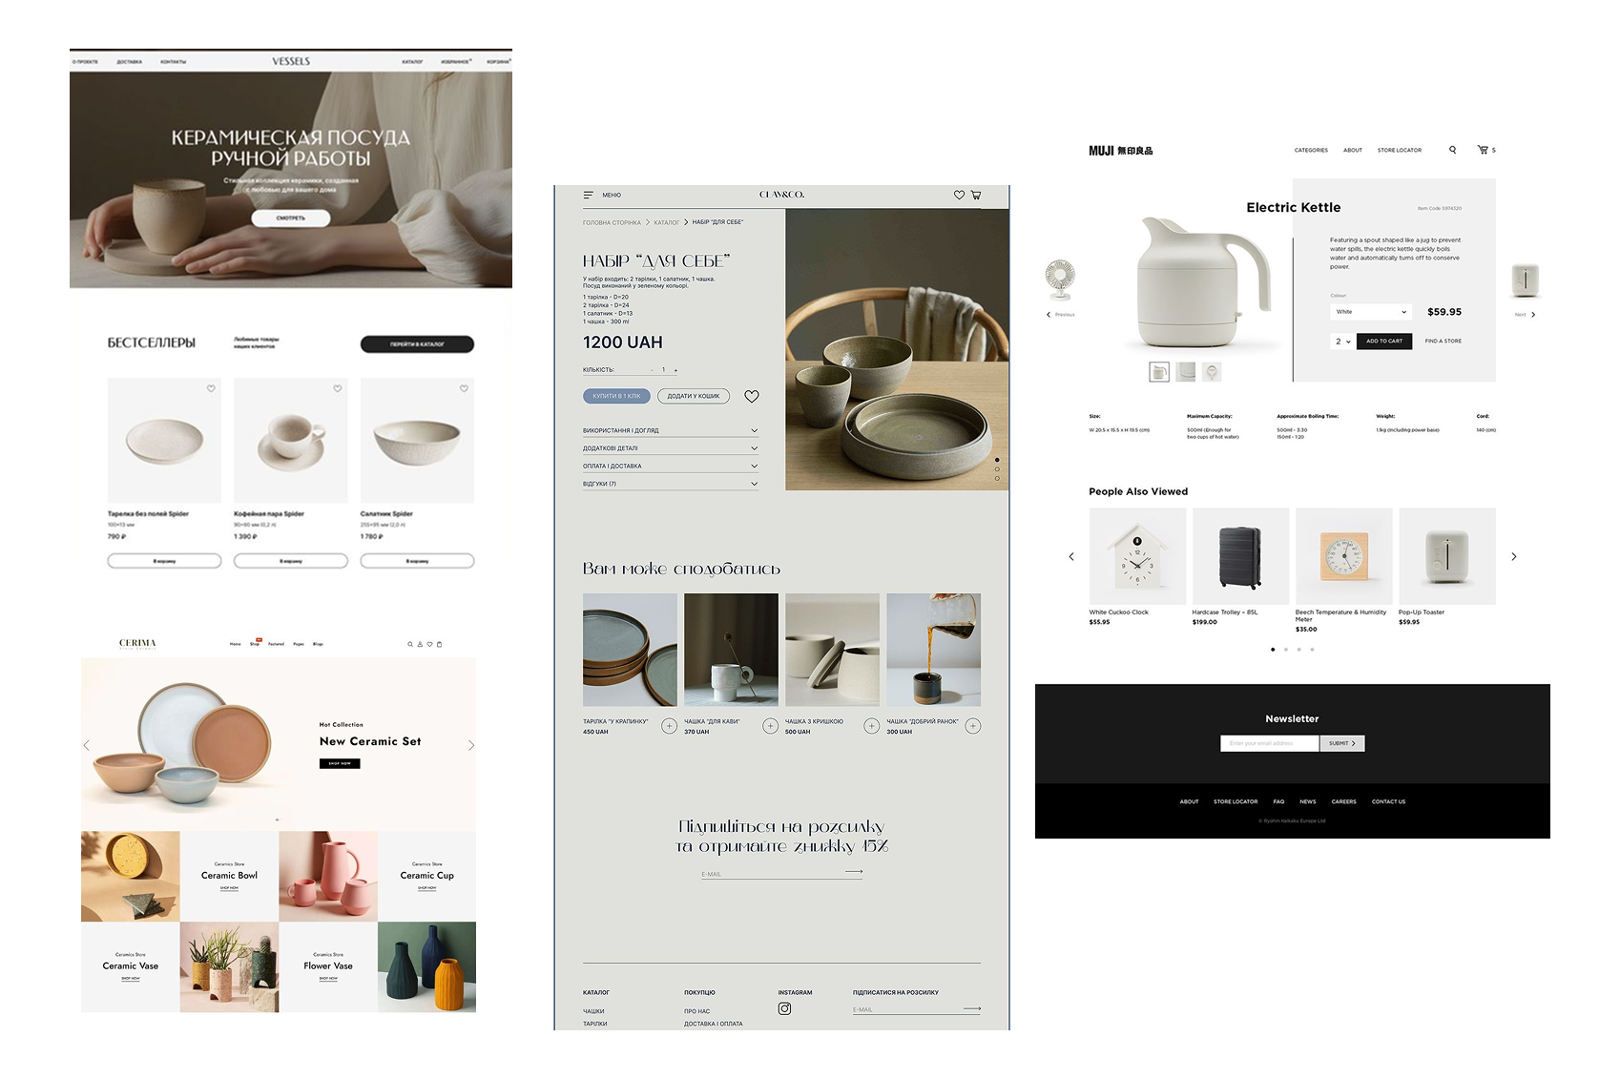
Рисунок 2 – Мудборд проекта

Особое внимание уделено:
- крупным изображениям товаров на светлом фоне;
- аккуратной композиции предметов (тарелки, кружки, чайники);
- использованию «воздуха» в макетах;
- лаконичной типографике;
- простым и понятным интерфейсным решениям;
- сочетанию функциональности и эстетики.
Также в мудборде отражены:
- карточки товаров с минимальным количеством текста;
- мягкие тени и натуральные оттенки;
- спокойные, не перегруженные композиции;
- акцент на тактильности и материальности объектов (керамика, фарфор).
Цель визуального ряда – сформировать ощущение уюта, спокойствия и эстетического удовольствия от взаимодействия с сайтом, а также подчеркнуть ценность повседневных действий через визуальный язык интерфейса.
Мудборд задаёт общее направление дизайна: минималистичный и светлый интерфейс с акцентом на визуальный контент, где каждый элемент поддерживает атмосферу гармонии, тишины и осознанного потребления.

3 АЛГОРИТМ ВЗАИМОДЕЙСТВИЯ ПОЛЬЗОВАТЕЛЯ С УСЛУГАМИ
Алгоритм взаимодействия пользователя с услугами:
- Открыть главную страницу сайта;
- Перейти в раздел «Каталог»;
- Выбрать необходимую категорию товара (заварочные чайники, кружки и пары, вазы, тарелки);
- Открыть страницу с понравившимся товаром;
- Добавить товар в корзину;
- Перейти в корзину;
- Отредактировать корзину при необходимости (изменить количество или удалить товар);
- Заполнить форму с личной информацией (страна, город, улица, дом, корпус, квартира/офис, комментарий);
- Выбрать способ оплаты (онлайн или при получении);
- Нажать кнопку оформления заказа.

4 СТРУКТУРА САЙТА
Структура сайта интернет-магазина RITUAL представляет собой иерархическую систему страниц, обеспечивающую удобную навигацию пользователя и логичный переход между этапами выбора и покупки товара.
Основными страницами сайта являются: главная страница, каталог, карточка товара, корзина, оформление заказа, а также страницы личного кабинета (вход и регистрация).

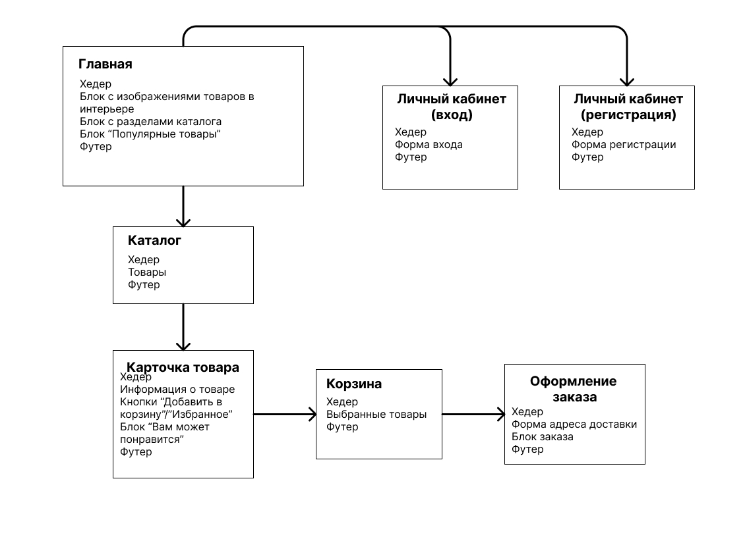
Рисунок 3 – Структура сайта RITUAL

5 СКВОЗНЫЕ БЛОКИ САЙТА

  - Хедер (шапка сайта)
Расположение и поведение:
- Фиксированный элемент в верхней части страницы;
- Сохраняет позицию при прокрутке страницы;
- Выполнен в светлой минималистичной цветовой гамме;
- Обеспечивает быстрый доступ к основным функциям сайта.
Структура и содержание:
- Кнопка меню: расположена в левом верхнем углу, открывает каталог товаров;
- Логотип: расположен по центру шапки, служит переходом на главную страницу;
- Иконка поиска: позволяет пользователю быстро найти нужный товар;
- Иконка личного кабинета: переход на страницу входа и регистрации;
- Иконка избранного: доступ к сохранённым товарам;
- Иконка корзины: отображает текущее количество добавленных товаров и ведёт в корзину.
Интерактивные состояния:
- при наведении на иконки изменяется их визуальное состояние (цвет или прозрачность);
- при добавлении товара в корзину отображается счётчик количества;
- логотип кликабелен и возвращает пользователя на главную страницу.
  - Футер (подвал сайта)
Расположение и содержание:
- Расположен в нижней части страницы;
- Имеет тёмный фон, контрастирующий с основным светлым интерфейсом;
- Содержит несколько информационных блоков, структурированных по колонкам.
Структура футера:
- Логотип и контактная информация:
- логотип RITUAL;
- номер телефона (круглосуточная поддержка);
- Блок «Помощь и сервис»:
- вопросы – ответы;
- заказы и доставка;
- возврат товара;
- программа лояльности;
- подарочные карты;
- Блок «О нас»:
- политика обработки персональных данных;
- документы сайта;
- вакансии;
- наши магазины.
Футер обеспечивает пользователю доступ к дополнительной информации, поддержке и юридическим данным.
  - Навигационное меню
Навигационное меню реализовано через текстовую ссылку «Каталог» в хедере, а также с помощью иконок быстрого доступа.
Структура и содержание:
- Содержит переход на страницу каталога через текстовую ссылку «Каталог»;
- Дополнительно включает иконки навигации: поиск, личный кабинет, избранное, корзина;
- Все элементы являются кликабельными и ведут на соответствующие страницы сайта;
- Навигация выполнена в минималистичном стиле и не перегружает интерфейс, обеспечивая быстрый доступ к основным разделам.

6 ОПИСАНИЕ СТРАНИЦ

  - Главная страница
Блоки:
- Логотип и навигационное меню:
- текстовая ссылка «Каталог»;
- логотип по центру;
- иконки: поиск, личный кабинет, избранное, корзина.
- Первый экран:
- крупное изображение посуды (композиция тарелок, кружек и чаш);
- визуально передаёт атмосферу уюта и минимализма;
- отсутствуют кнопки и слайдер – акцент сделан на изображении.
- Блок с категориями товаров:
- заварочные чайники;
- кружки и пары;
- вазы;
- тарелки;
- каждая категория представлена изображением и подписью;
- элементы расположены в виде сетки с равными отступами.
- Блок «Популярные товары»:
- заголовок блока;
- карточки товаров (изображение, название, цена);
- иконка «избранное» (сердце);
- товары выстроены в одну линию.
- Футер:
- логотип;
- контактная информация (номер телефона);
- блок «Помощь и сервис»;
- блок «О нас».

Кнопки и взаимодействие:
- «Каталог» – переход на страницу каталога;
- Карточки категорий – переход в соответствующий раздел каталога;
- Карточки товаров – переход на страницу товара;
- Иконка «избранное» – добавление товара в избранное;
- Иконка корзины – переход в корзину;
- Логотип – возврат на главную страницу.
  - Страница «Каталог»
Следующий раздел в навигационном меню – «Каталог».
Блоки:
- Логотип и навигационное меню:
- текстовая ссылка «Каталог»;
- логотип по центру;
- иконки: поиск, личный кабинет, избранное, корзина.
- Хлебные крошки:
- отображают путь пользователя (например: главная / каталог);
- позволяют вернуться на предыдущие страницы.
- Блок категорий (фильтр):
- «Все товары»;
- «Заварочные чайники»;
- «Кружки и пары»;
- «Вазы»;
- «Тарелки»;
- выбранная категория визуально выделяется.
- Блок товаров:
- сетка карточек товаров (3–4 в ряд);
- каждая карточка включает:
- изображение товара;
- название;
- цену;
- иконку «избранное» (сердце);
- карточки выровнены по сетке с равными отступами;
- визуальный акцент сделан на изображениях.
- Футер:
- логотип;
- контактная информация (номер телефона);
- блок «Помощь и сервис»;
- блок «О нас».
Кнопки и взаимодействие:
- «Каталог» – переход на страницу каталога;
- Категории – фильтрация товаров по выбранному разделу;
- Карточка товара – переход на страницу товара;
- Иконка «избранное» – добавление товара в избранное;
- Иконка корзины – переход в корзину;
- Логотип – возврат на главную страницу;
- Хлебные крошки – переход на предыдущие уровни навигации.
  - Страница «Карточка товара»
Из раздела «Каталог» осуществляется переход на страницу «Карточка товара», где пользователь может ознакомиться с подробной информацией о выбранном продукте.
Блоки:
- Логотип и навигационное меню:
- текстовая ссылка «Каталог»;
- логотип по центру;
- иконки: поиск, личный кабинет, избранное, корзина.
- Основной блок товара:
- крупное изображение товара;
- название товара;
- описание товара (характеристики, материал, особенности);
- выбор параметров (например, объём);
- цена;
- кнопка «Добавить в корзину»;
- кнопка «Избранное» (иконка).
- Галерея изображений:
- дополнительные изображения товара;
- показывают товар в интерьере и с разных ракурсов.
- Блок рекомендаций «Вам может понравиться»:
- карточки похожих товаров;
- изображение, название, цена;
- иконка «избранное».
Футер:
- логотип;
- контактная информация (номер телефона);
- блок «Помощь и сервис»;
- блок «О нас».
Кнопки и взаимодействие:
- «Добавить в корзину» – добавление товара в корзину;
- Иконка «избранное» – добавление товара в список избранного;
- Выбор параметров (объём) – изменение характеристик товара;
- Карточки в блоке «Вам может понравиться» – переход на страницу соответствующего товара;
- Иконка корзины – переход в корзину;
- Логотип – возврат на главную страницу.

  - Корзина
Страница «Корзина» предназначена для просмотра выбранных товаров, их редактирования и перехода к оформлению заказа.
Блоки:
- Логотип и навигационное меню:
- текстовая ссылка «Каталог»;
- логотип по центру;
- иконки: поиск, личный кабинет, избранное, корзина.
- Хлебные крошки:
- отображают путь пользователя (например: главная / корзина);
- позволяют вернуться на предыдущие страницы.
- Блок товаров в корзине:
- список добавленных товаров;
- для каждого товара отображается:
- изображение;
- название;
- характеристики (например, объём или размер);
- наличие;
- количество (с возможностью изменения);
- цена;
- кнопка удаления товара (иконка «×»);
- Блок оформления заказа (сводка):
- количество товаров;
- общая стоимость товаров;
- стоимость доставки;
- итоговая стоимость;
- кнопка «Оформить заказ».
- Футер:
- логотип;
- контактная информация (номер телефона);
- блок «Помощь и сервис»;
- блок «О нас».
Кнопки и взаимодействие:
- Кнопка «+» – увеличение количества товара;
- Кнопка «–» – уменьшение количества товара;
- Иконка «×» – удаление товара из корзины;
- Кнопка «Оформить заказ» – переход на страницу оформления заказа;
- Иконка корзины – обновление и переход к текущей корзине;
- Логотип – возврат на главную страницу;
- «Каталог» – переход в каталог товаров.
  - Страница «Оформление заказа»
Страница «Оформление заказа» предназначена для ввода данных пользователя, выбора способа оплаты и подтверждения покупки.
Блоки:
- Логотип и навигационное меню:
- текстовая ссылка «Каталог»;
- логотип по центру;
- иконки: поиск, личный кабинет, избранное, корзина.
- Заголовок страницы:
«Оформление заказа».
- Блок «Адрес доставки»:
- поля для ввода данных:
- страна;
- город;
- улица;
- дом;
- корпус;
- квартира/офис;
- комментарий;
- обязательные поля отмечены соответствующим образом;
- форма выполнена в минималистичном стиле.
- Блок «Оплата»:
- выбор способа оплаты:
- наличными или картой курьеру;
- банковской картой онлайн;
- реализован в виде переключателей (радиокнопок).
- Блок «Ваш заказ»:
- количество товаров;
- стоимость товаров;
- стоимость доставки;
- итоговая сумма к оплате;
- кнопка «Перейти к оплате».
- Футер:
- логотип;
- контактная информация (номер телефона);
- блок «Помощь и сервис»;
блок «О нас».
Кнопки и взаимодействие:
- Поля формы – ввод данных пользователя;
- Переключатели оплаты – выбор способа оплаты;
- Кнопка «Перейти к оплате» – подтверждение введённых данных и переход к оплате;
- Логотип – возврат на главную страницу;
- «Каталог» – переход в каталог товаров;
- Иконка корзины – возврат в корзину для редактирования заказа.
  - Страница «Вход»
Страница «Вход» предназначена для авторизации пользователя в личном кабинете.
Блоки:
- Логотип и навигационное меню:
- текстовая ссылка «Каталог»;
- логотип по центру;
- иконки: поиск, личный кабинет, избранное, корзина.
- Заголовок страницы:
«Аккаунт».
- Переключение вкладок:
- «Войти»;
- «Зарегистрироваться»;
- активная вкладка «Войти» визуально выделена.
- Форма входа:
- поле ввода «Телефон или почта»;
- поле ввода «Пароль»;
- ссылка «Забыли пароль?»;
- кнопка «Войти».
- Футер:
- логотип;
- контактная информация (номер телефона);
- блок «Помощь и сервис»;
- блок «О нас».
Кнопки и взаимодействие:
- Поле «Телефон или почта» – ввод данных пользователя;
Поле «Пароль» – ввод пароля;
- «Забыли пароль?» – восстановление доступа;
- Кнопка «Войти» – авторизация пользователя и переход в личный кабинет;
- «Зарегистрироваться» – переход на страницу регистрации;
- Логотип – возврат на главную страницу;
- «Каталог» – переход в каталог товаров.
  - Страница «Регистрация»
Страница «Регистрация» предназначена для создания нового пользовательского аккаунта.
Блоки:
- Логотип и навигационное меню:
- текстовая ссылка «Каталог»;
- логотип по центру;
- иконки: поиск, личный кабинет, избранное, корзина.
- Заголовок страницы:
«Аккаунт».
- Переключение вкладок:
- «Войти»;
- «Зарегистрироваться»;
- активная вкладка «Зарегистрироваться» визуально выделена.
- Форма регистрации:
- поле «Имя и фамилия»;
- поле «Телефон»;
- поле «Дата рождения»;
- поле «E-mail»;
- поле «Пароль»;
- поле «Подтверждение пароля»;
- чекбокс согласия с обработкой персональных данных и пользовательским соглашением;
- кнопка «Зарегистрироваться».
- Футер:
- логотип;
- контактная информация (номер телефона);
- блок «Помощь и сервис»;
- блок «О нас».
Кнопки и взаимодействие:
- Поля формы – ввод данных пользователя;
- Чекбокс – подтверждение согласия с условиями обработки данных;
- Кнопка «Зарегистрироваться» – создание аккаунта и переход в личный кабинет;
- «Войти» – переход на страницу авторизации;
- Логотип – возврат на главную страницу;
- «Каталог» – переход в каталог товаров.

7 ХАРАКТЕРИСТИКА КНОПОК
- «Добавить в корзину» – добавляет выбранный товар в корзину.
- Иконка корзины – переход на страницу корзины с выбранными товарами.
- Иконка «избранное» (сердце) – добавляет товар в список избранного.
- «Оформить заказ» – переход к странице оформления заказа.
- «Перейти к оплате» – подтверждение введённых данных и переход к оплате.
- «Войти» – вход в личный кабинет пользователя.
- «Зарегистрироваться» – создание нового аккаунта пользователя.
- «Каталог» – переход на страницу каталога товаров.

